Инвертор/ чарджър

PowerWalker Inverter 700 PSW
PowerWalker Inverter 700 PSW/FR
PowerWalker Inverter 1200 PSW
PowerWalker Inverter 1200 PSW/FR

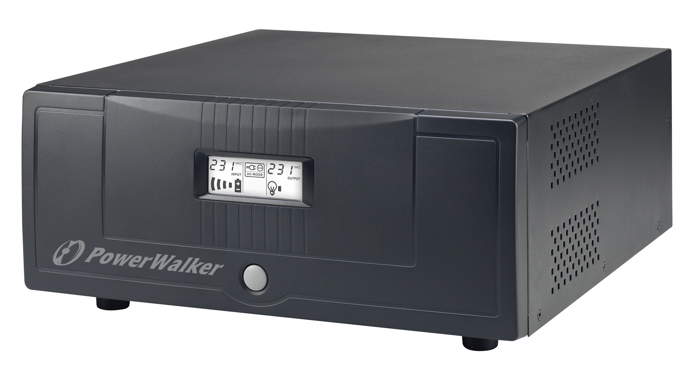

Ръководство за работа

- Въведение

2. Съдържание
Кашонът следва да съдържа следното:
Инвертор | Кратко ръководство

3. Общ преглед
Преден панел:
◆ Ключ
❖ Дисплей

Заден панел:
◆ Ключ за избор на обхват на напрежението   AC вход   Входен прекъсвач |  Конектор за външните батерии   Избор на заряд   Изходящ приемник
French Schuko

4. Инсталиране
Забележка: Преди инсталиране, моля прегледайте устройството за външни повреди.

I:Свързване на външните батерии
Стъпка 1- Позиционирайте DC прекъсвача в положителната линия за батериите. DC прекъсвачът трябва да е поне 60Amp за модела 700VA и 100A за модела 1200VA, за да се гарантира нормална работа без прекъсване. Задръжте DC прекъсвача изключен (Вижте фигурата отдясно)
Стъпка 2- Свържете кабела за батериите към външните батерии. За добра работа препоръчителният капацитет на батериите е 100Ah – 200 Ah.  При свързване на външните батерии следвайте полярността, отбелязана до терминала на батериите  Червеният кабел към положителния терминал (+);  Черният към отрицателния (-) | 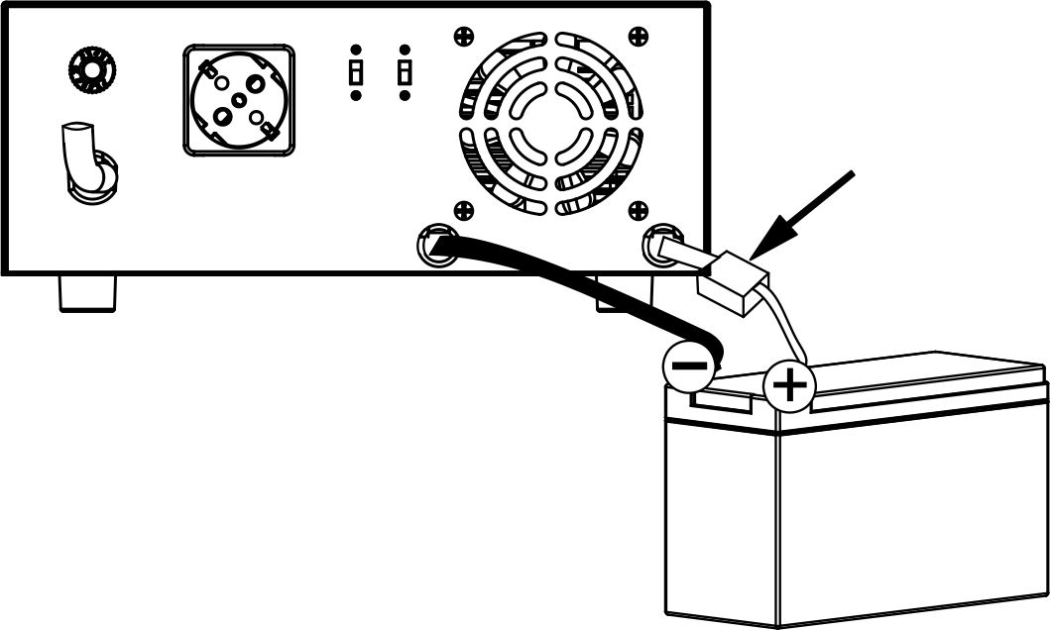  DC прекъсвач  Fig. 1
Забележка: За безопасна работа на потребителя преди започване на работа с устройството силно препоръчваме използване на изолационна лепенка за изолиране на терминалите на батериите. При свързване на батериите внимавайте да не предизвикате къси съединения.

1) Свързване на една батерия (Фиг.. 1): Когато използвате една батерия, волтажът й трябва да е равен на номиналния DC волтаж на устройството.
II: Свързване на няколко батерии в серия  (Вижте фигурата отдясно.)  Всички батерии трябва да са еднакви като волтаж и ампер часове. Сборът от техния волтаж трябва да е равен на номиналния DC волтаж на устройството. | 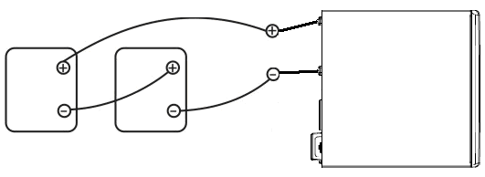
Забележка: При свързване на батерии в серия е необходимо да използвате кабели AWG#8 или по-висок клас.

II: Паралелно свързване на няколко батерии (Вижте фигурата отдясно): Волтажът на всяка батерия трябва да е равен на номиналния DC волтаж на устройството. | 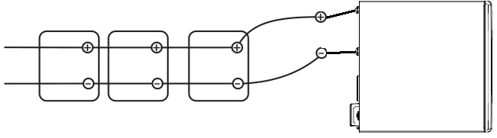
Забележка: При паралелно свързване на батерии е необходимо да използвате кабели AWG#10 или по-висок клас.

Стъпка 3- При свързване съблюдавайте поляритета на батериите и устройството.
Положителния полюс (Червен) на батерията към положителния терминал на устройството. Отрицателният полюс (Черен) на батерията към отрицателния терминал (-) на устройството.
Стъпка 4- Включете DC прекъсвача (положение ON).
Свържете към мрежата и заредете.
Включете в контакта. Устройството автоматично ще зареди свързаната външна батерия, макар че е изключено.
5. Режим на работа
Включване/ изключване

Щом инверторът е правилно инсталиран, натиснете копчето за включване. Устройството автоматично ще заработи. При повторно натискане на копчето устройството ще се изключи.

Внимание! Дори и изключено устройството може да има изходяща мощност, когато е свързано към мрежата. За да няма изходяща мощност, изключете устройството от копчето и от контакта.

Избор на обхват на напрежението
a). “170V-280V”: настройка за ценни електроуреди.
Ако изберете този режим, входящият обхват ще бъде 170~280VAC като при нормален UPS. Ако напрежението е по-високо или по-ниско от тези стойности, устройството автоматично ще премине към режим инвертор. При избор на този режим можете да свържете компютри и други ценни електроуреди.

b). “90V-280V”: настройка за домашни електроуреди
Ако изберете този режим, обхватът ще се увеличи на 90~280VAC. Ако напрежението е по-високо или по-ниско от тези стойности, устройството автоматично ще премине към режим инвертор. При този режим можете да включите лампи, вентилатори или телевизори.

Внимание!! Ако изберете режим “90V-280V” и свържете компютър, компютърът може да се рестартира, ако входящото напрежение е твърде ниско.

Избор на заряд
- Висок: избор на зареждащ ток за батериите 20A за 1.2KVA, 15A за 700VA
- Нисък: избор на зареждащ ток за батериите 10A

LCD дисплей и звукови сигнали
Статус | LCD Disдисплей | Звуков сигнал
Линеен режим | 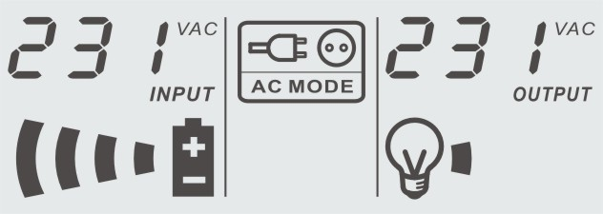 | Изключен
Линеен режим и зареждаща се батерия | и  примигва | Изключен
Режим батерии | 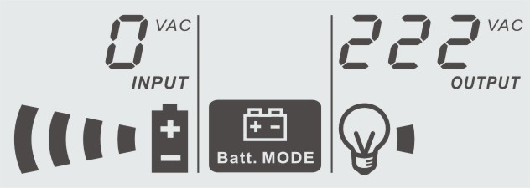 | Изключен
Зареждане извън режим | 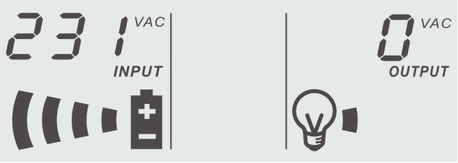 и примигва | Изключен
Режим на грешка | Ще се изобрази кодът на грешката  Блокиране на вентилатора: F01  Прегряване: F02  Свръхволтаж на батериите: F03  Късо съединение или прегряване: F05  Ненормално изходящо напрежение: F06  Свръхтовар: F07  Твърде високо напрежение: F08  Проблем с главното реле: F09  Проблем с главното реле: F11 | Непрекъснат звуков сигнал  Устройството ще се изключи след 15 секунди.
Изтощена батерия в режим батерии | Символът 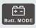 примигва на всяка секунда. | Звуков сигнал на 1 секунда.
Устройството сигнализира претоварване | Символът  примигва на всяка секунда. | Звуков сигнал на 0.5 секунди.
Недостиг на мощност в линеен режим | Символът 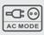 примигва на всяка секунда. | Звуков сигнал на всеки 3 секунди.
Вентилаторът е блокирал | Три звукови сигнала на всяка секунда
Свръхзаряд на батерията | Звуков сигнал на всяка секунда

Индикатор за нивото на товара: Battery capacity indicator:
Дисплей | Ниво на товара |  | Дисплей | Капацитет на батериите
 | 75%~100% |  |  | 75%~100%
 | 50%~75% |  |  | 50%~75%
 | 25%~50% |  |  | 25%~50%
 | 0%~25% |  |  | 0%~25%
7. Отстраняване на проблеми
Използвайте таблицата за отстраняване на дребни пеоблеми:
Проблем | Дисплей | Възможна причина | Какво да правим
Зумерът непрекъснато сигнализира | Грешка 07. | Претоварване. Инверторът е натоварен с повече от 110 % . | Намалете товара, като изключите част от оборудването
Зумерът непрекъснато сигнализира | Грешка 05. | Късо съединение на изхода | Проверете свързването и отстранете проблемния товар.
Зумерът непрекъснато сигнализира | Грешка 05. | Вътрешната температура на конвертора е над 120°C. | Проверете дали не е блокирана вентилацията или дали температурата на външната среда не е прекалено висока.
Зумерът непрекъснато сигнализира | Грешка 02. | Вътрешната температура на инвертора е над 100°C
Зумерът непрекъснато сигнализира | Грешка 03. | Свръхзареждане на батерията. | Обърнете се към сервиза.
Зумерът непрекъснато сигнализира | Грешка 03. | Волтажът на батерията е твърде висок. | Проверете дали параметрите и броят на батериите отговарят на изискванията.
Зумерът непрекъснато сигнализира | Грешка 01. | Проблем с вентилатора | Сменете вентилатора.
Зумерът непрекъснато сигнализира | Грешка 06. | Проблем на изхода (Напрежението на инвертора е под 190Vac или по-високо от 260Vac) | 1. Намалете товара  2. Обърнете се към сервизния център
Зумерът непрекъснато сигнализира | Грешка 08. | Проблем с вътрешните компоненти | Обърнете се към сервизния център
Има мрежа, а устройството работи в режим батерии. | Входящото напрежение се изобразява като 0 на дисплея | Проблем с входния протектор | Проверете дали AC прекъсвачът работи и дали свързването е правилно.
Има мрежа, а устройството работи в режим батерии. | Символът свети или мига | Недостатъчно качество на AC мощност (Генератор) | 1. Check if AC wires are too thin and/or too long.  2. Проверете дали генераторът (ако има такъв) работи нормално  или дали настройката на обхвата на входящото напрежение е правилна  (UPS→Appliance)
Устройството се изключва автоматично при стартиране | Дсиплеят и звуковата сигнализация ще бъдат активни 3 секунди и след това ще се изключат. | Твърде нисък волтаж на батерията (<1.91V/Cell) | 1. Заредете батерията.  2. Сменете батерията
Няма реакция при включване. | Без индикация | 1. Волтажът на батерията е твърде нисък (<1.4V/Cell)  2. При свързване не е спазена полярността. | 1. Проверете свързването на батериите.  2. Заредете батерията.  3. Сменете батерията.
Когато устройството е включено, вътрешното реле включва и изключва. | Дисплеят мига. | Батерията не е свързана. | Проверете дали поляритетът е спазен и батериите са свързани правилно.
Входящият прекъсвач се е задействал и на терминала няма изходящо напрежение, но диспклкеят показва нормалното изходящо напрежение. | Дисплеят е нормален. | Релето е повредено при AC късо съединение. | Обърнете се към сервизния център.
При ситуации, които не са описани в таблицата, моля, обърнете се към сервизния център.

